|  |  |
| --- | --- |
|  | **Carátula para entrega de prácticas** |

Laboratorio de computación

salas A y B

|  |  |
| --- | --- |
| *Profesor:* | Juan Alfredo Cruz Carlón |
| *Asignatura:* | Fundamentos de Programación |
| *Grupo:* | 1107 |
| *No de Práctica(s):* | 11 |
| *Integrante(s):* | López Peralta José Manuel |
|  |  |
|  |  |
| *Semestre:* | 2018-1 |
| *Fecha de entrega:* | 16 noviembre 2017 |
| *Obervaciones:* |  |
|  |  |

CALIFICACIÓN: __________

Práctica 11

Matriz unidimensional

DIAGRAMA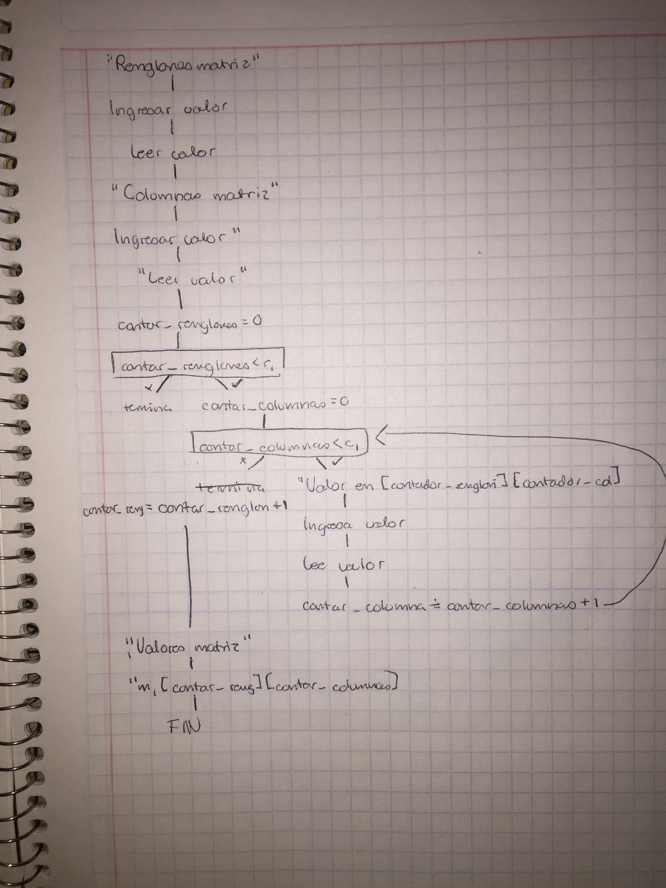

PSEUDO CODIGO

INICIO

r1,c1,contar_renglones,contar_columnas, m1[100][100]:ENTERO

("Renglones matriz: ")

LEER r1

ESCRIBIR ("Columnas matriz: ")

LEER c1

contar_renglones:= 0

MIENTRAS (contar_renglones<r1)

contar_columnas:= 0

MIENTRAS (contar_columnas<c1)

ESCRIBIR ("Valor numerico de matriz")

LEER m1[contar_renglones][contar_columnas]

contar_columnas:= contar_columnas+1

contar_renglones:=contar_renglones+1

ESCRIBIR(salto de línea tabulador)

ESCRIBIR("Valores de la matriz")

PARA(contar_renglones:=0;contar_renglones<r1;contar_renglones++)

PARA(contar_columnas:=0;contar_columnas<c1;contar_columnas++)

ESCRIBIR("tabulador m1")

ESCRIBIR(doble salto de linea)

FIN

CODIGO C

#include <stdio.h>

int main(){

int r1;

int c1;

int contar_renglones;

int contar_columnas;

int m1[100][100];

printf("Renglones matriz: ");

scanf("%d", &r1);

printf("Columnas matriz: ");

scanf("%d", &c1);

contar_renglones=0;

while(contar_renglones<r1){

contar_columnas=0;

while(contar_columnas<c1){

printf("Valor numerico de matriz en [%d][%d]: ", contar_renglones+1, contar_columnas+1);

scanf("%d", &m1[contar_renglones][contar_columnas]);

contar_columnas=contar_columnas+1;

}

contar_renglones=contar_renglones+1;

}

printf("\n\t");

printf("Valores de la matriz:\n\n");

for(contar_renglones=0;contar_renglones<r1;contar_renglones++){

for(contar_columnas=0;contar_columnas<c1;contar_columnas++){

printf("\t%d", m1[contar_renglones][contar_columnas]);

}

}

printf("\n\n");

}